SỞ GIÁO DỤC VÀ ĐÀO TẠO HÀ NỘI |  |  | KÌ THI CHỌN HỌC SINH GIỎI THÀNH PHỐ  LỚP 12 THPT NĂM HỌC 2022 - 2023
 | ĐỀ CHÍNH THỨC |  | Môn: HÓA HỌC
Ngày thi: 28 tháng 9 năm 2022
Thời gian làm bài: 180 phút
(Đề thi gồm 02 trang)
Cho biết nguyên tử khối của các nguyên tố: H = 1; Li = 7; C = 12; N = 14; O = 16; Na = 23; Mg = 24; S = 32; Cl = 35,5; K = 39; Ca = 40; Fe = 56; Rb = 85; Ag = 108; Ba = 137. Các phản ứng xảy ra hoàn toàn. N_{A} = 6,02.10²³.
Câu I (3,0 điểm)
1. Vì sao để dập tắt các đám cháy xăng dầu nhỏ người ta không được dùng nước nhưng có thể dùng chăn chiên (loại chăn làm từ sợi cotton với nguyên liệu chính là sợi bông) thấm nước?
2. Máu trong cơ thể người có màu đỏ vì chứa hemoglobin (là chất vận chuyển oxi chứa sắt). Máu của một số loài động vật chân khớp và thân mềm lại có màu xanh vì chứa hemocyanin (là chất vận chuyển oxi chứa kim loại M). M tồn tại trong tự nhiên với 2 loại đồng vị X và Y trong đó Y chiếm 27,3% số nguyên tử. Nguyên tử X có tổng số hạt proton, nơtron, electron là 92 trong đó số hạt mang điện nhiều hơn số hạt không mang điện là 24. Số nơtron trong nguyên tử Y nhiều hơn trong nguyên tử X là 2.
a) Tính nguyên tử khối trung bình của kim loại M.
b) Viết cấu hình electron và cho biết vị trí của M trong bảng tuần hoàn các nguyên tố hóa học.
c) Tế bào đơn vị (ô mạng cơ sở) của M có dạng lập phương tâm diện. Khối lượng riêng của tinh thể M là 8,92 g/cm³. Tính bán kính nguyên tử M và phần trăm thể tích bị chiếm bởi các nguyên tử trong ô mạng cơ sở.
3. Trong công nghiệp cũng như trong phòng thí nghiệm, Br₂ có thể được điều chế bằng phương pháp dùng Cl₂ oxi hóa ion trong dung dịch muối. Công nghiệp hóa học điều chế Br₂ từ nước biển (chứa brom ở dạng NaBr) theo quy trình sau: sục khí Cl₂ vào nước biển đã được axit hóa bằng dung dịch H₂SO₄, sau đó chưng cất thu được Br₂ sạch.
a) Viết phương trình hóa học của phản ứng điều chế Br₂.
b) Nêu vai trò của H₂SO₄.
c) Br₂ lỏng hay hơi đều rất độc. Khi làm thí nghiệm, do sơ suất một học sinh làm đổ một lượng Br₂ lỏng. Đề xuất một hóa chất thông dụng để xử lý Br₂ bị đổ ra, viết phương trình hóa học giải thích.
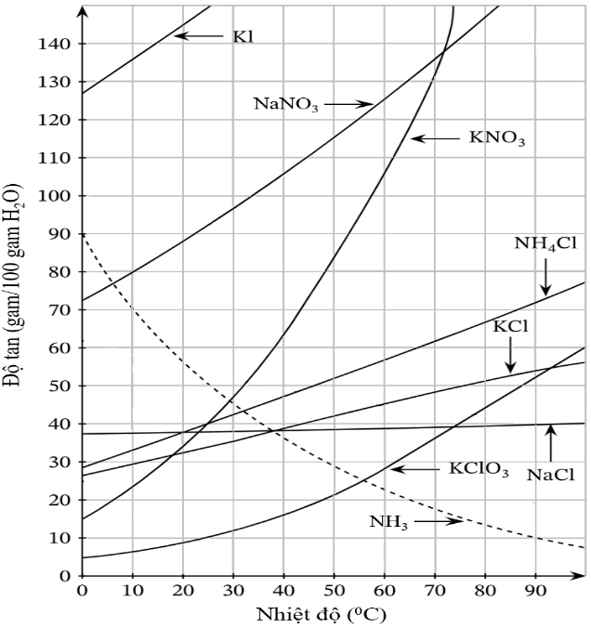
Câu II (3,0 điểm)
1. Cân bằng các phương trình hóa học sau bằng phương pháp thăng bằng electron, xác định chất khử và chất oxi hóa:
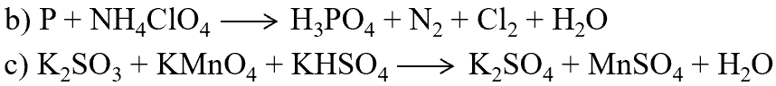
2. Giản đồ hình bên mô tả sự biến đổi độ tan trong nước của một số chất theo nhiệt độ.
a) Ở nhiệt độ phòng, chất nào tan ít nhất, chất nào tan nhiều nhất?
b) Khi nhiệt độ tăng, độ tan của chất nào giảm? Giải thích.
c) Chất nào có độ tan ít phụ thuộc vào nhiệt độ nhất, chất nào có độ tan thay đổi nhiều nhất theo nhiệt độ?
d) Người ta dựa vào sự khác nhau về độ tan trong nước theo nhiệt độ của NaCl và KCl để tách riêng từng chất ra khỏi quặng xinvinit (NaCl.KCl). Nêu cách làm.
3. Dẫn hỗn hợp khí gồm CO₂, C₂H₄, C₂H₂ vào dung dịch chứa lượng dư một chất tan X thấy thoát ra hỗn hợp khí Y gồm hai chất. Đề xuất hai chất X (khác loại) thỏa mãn điều kiện trên và viết phương trình hóa học của các phản ứng xảy ra.
Câu III (3,5 điểm)
1. Để xác định sự có mặt của ion trong rau quả khô, một học sinh ngâm một ít quả đậu trong nước. Sau một thời gian, lọc lấy dung dịch rồi cho tác dụng với dung dịch H₂O₂, sau đó cho tác dụng tiếp với dung dịch BaCl₂. Viết phương trình ion rút gọn của các phản ứng xảy ra.
2. Axit X là chất rắn, trong suốt, không màu, dễ tan trong nước. Khi thêm canxi oxit tới dư vào dung dịch X thì tạo thành hợp chất Y màu trắng, không tan trong nước. Khi nung Y ở nhiệt độ cao với cát và than thì tạo thành đơn chất photpho có trong thành phần của X. Trong phòng thí nghiệm, có thể điều chế X từ phản ứng của photpho với axit Z. Cho biết X, Y, Z là những chất gì? Viết phương trình hóa học của các phản ứng xảy ra.
3. Xác định các chất hữu cơ X, Y, Z, T, M, N, K (có hai chất thuộc loại anđehit, M_{Z} + M_{N} = 123) và viết phương trình hóa học thực hiện dãy chuyển hóa sau (ghi rõ điều kiện, nếu có):
Câu IV (3,5 điểm)
1. Dẫn 0,55 mol hỗn hợp X gồm hơi nước và khí cacbonic qua than nung đỏ thu được a mol hỗn hợp khí Y gồm CO, H₂, CO₂ (trong Y có b mol CO₂). Hấp thụ hết b mol CO₂ ở trên bằng dung dịch chứa hỗn hợp KOH 0,15M và Na₂CO₃ 0,05M thu được dung dịch Z. Nhỏ từ từ toàn bộ dung dịch Z vào 200 ml dung dịch NaHSO₄ 0,5M đồng thời khuấy đều, sau khi kết thúc phản ứng thu được 1,568 lít (đktc) khí CO₂ và dung dịch T. Thêm dung dịch Ba(OH)₂ tới dư vào T thì thu được 78,46 gam kết tủa. Tìm giá trị của a và b.
2. Cho 0,025 mol hỗn hợp X có khối lượng 1,11 gam gồm hai anđehit đơn chức tác dụng hoàn toàn với lượng dư dung dịch AgNO₃ trong NH₃, đun nóng thu được 7,56 gam bạc. Mặt khác, m gam X phản ứng tối đa với 2,464 lít (đktc) khí H₂ khi có xúc tác Ni, đun nóng. Tìm giá trị của m và viết phương trình hóa học của các phản ứng xảy ra.
Câu V (3,5 điểm)
1. Để xác định công thức của một khoáng vật X, người ta tiến hành các thí nghiệm sau:
- Thí nghiệm 1: Cho 4,44 gam X tác dụng với lượng dư dung dịch axit HCl thu được 0,5376 lít (đktc) khí Y không màu, không mùi, làm đục nước vôi trong nhưng không làm mất màu nước brom.
- Thí nghiệm 2: Nung nóng m gam X ở 200⁰C thu được gam chất rắn Z (chỉ chứa một chất), hỗn hợp gồm khí và hơi không màu, không mùi. Nếu tiếp tục nung nóng Z ở nhiệt độ cao hơn thì khối lượng vẫn không đổi. Lấy 1,325 gam Z cho tác dụng với lượng dư dung dịch axit HCl thu được 0,28 lít (đktc) khí Y.
Xác định công thức của X.
2. Hỗn hợp E gồm este X ba chức và este Y hai chức (phân tử X, Y đều không chứa nhóm chức nào khác) có tỉ lệ mol tương ứng là a : b. Khi tỉ lệ a : b thay đổi, số mol NaOH phản ứng tối đa luôn gấp 3 lần số mol E. Trong trường hợp a : b = 1 : 3, xà phòng hóa hoàn toàn x mol E bằng dung dịch NaOH vừa đủ, cô cạn dung dịch sau phản ứng thu được 19,92 gam muối và 1,25x mol một ancol duy nhất. Cho toàn bộ lượng ancol này vào bình đựng Na dư thì có 1,12 lít (đktc) khí H₂ thoát ra và khối lượng bình tăng 4,5 gam. Xác định công thức cấu tạo của X, Y.
Câu VI (3,5 điểm)
1. Hiđrocacbon mạch hở X chứa 7,69% hiđro về khối lượng (74 < M_{X} < 100). X phản ứng với H₂ dư có xúc tác Ni, đun nóng thu được hiđrocacbon Y. Y phản ứng với Cl₂ trong điều kiện chiếu sáng thu được 4 dẫn xuất monoclo. Z là đồng phân của X và Z không làm mất màu nước brom. Xác định công thức cấu tạo của X, Y, Z.
2. Hòa tan hết 10,52 gam hỗn hợp X gồm Mg, Fe, Fe(NO₃)₂ bằng dung dịch chứa 0,42 mol HCl và a mol NaNO₃ thu được dung dịch Y chỉ chứa 22,12 gam hỗn hợp muối clorua và 1,34 gam hỗn hợp Z gồm 4 khí không màu (trong đó 3 khí có số mol bằng nhau). Dung dịch Y phản ứng tối đa với 0,41 mol KOH thu được 13,6 gam kết tủa. Tính phần trăm thể tích của khí có phân tử khối nhỏ nhất trong Z.
-------------- Hết --------------
Cán bộ coi thi không giải thích gì thêm
Họ tên thí sinh: ………………………………….………..  Chữ kí của cán bộ coi thi số 1: | Số báo danh: ………………………………  Chữ kí của cán bộ coi thi số 2:

